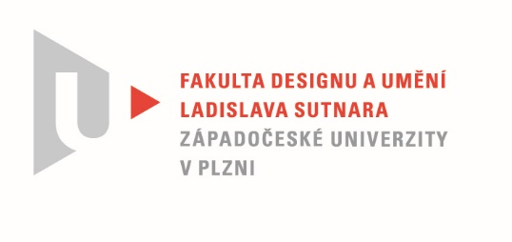

Protokol o hodnocení
kvalifikační práce

Název bakalářské práce: SVĚTELNÝ OBJEKT PLASTIKA

Práci předložil student: Natália UHRINOVÁ

Studijní obor a specializace: Multimediální design, specializace Multimédia

Hodnocení vedoucího práce

Práci hodnotil: MgA. Lukáš Kellner

- Cíl práce
Autorka Natália Uhrinová zpracovala téma světelného objektu plastiky z hlediska formálního zcela průkazně a z hlediska faktického si dovolím konstatovat nadstandardně.
Stručný komentář hodnotitele
Práce Vidět na dálku může být vnímána v mnoha vrstvách, stejně tak jako je sama o sobě fyzicky koncipována. Mnoho úhlů pohledu, závan nostalgie, minulosti, ale s náznakem přítomnosti a potřebou umělecky vyjádřit své vnímání okolního světa. V tomto ohledu by mohla poučená interpretace autorky sloužit jako vzor uchopení tématu, myšlenkového procesu a zpracování. Jako silnou stránku práce hodnotím právě zmíněnou přípravnou fázi, která se promítá i do teoretické části práce, kde je stručně, ale výstižně zmapovaný proces toku myšlenek, které jsou vhodně usměrňovány zodpovědným zdrojováním a průzkumem na poli teoretickém. V tomto ohledu snadno podlehnu pocitu, že autorka má teoreticky podloženou snad i délku vrutů a jejich rozestupy na konstrukci ohniště. Jako rezervu bych vytknul snad drobné nedostatky formální v teoretické části a ne slabou stránkou, ale spíše odvážnou složkou finální instalace pak beru použití mikrotenové folie. V tomto ohledu má materiál důmyslnou obhajobu v teoretické části, takže autorka si je jednoznačně vědoma kontextů jistého odporu kmetů umělců o využití tohoto materiálu v současné umělecké tvorbě, společně s montážní pěnou a dalšími stavebně výrobními materiály, ale i tak statečně přijímá možnou konfrontaci s touto nelibostí. Odvaha vede k cíli. Celkově tak na mne práce působí vyváženě v teoretické části i finální realizaci. O nastíněném tématu by se samozřejmě dala vést dlouhosáhlá diskuze nebo v tomto případě by šlo o popsání mnoha stran, ale to není v tomto případě bodem nutným k dosažení výsledku. Samotná instalace, s využitím principu známého všem generacím cestujícím žlutým autobusem, tedy usazení herců na The Friends gauč a jejich cyklení se v pohybu na druhou stranu, využití CRT a jejich získávání spojené se sociální interakcí, finální syrovost pod plachtou a již několikrát zmíněný teoretický obsahový základ, to vše dává naději, že autorka má potenciál dalšího uměleckého rozvoje a růstu.
- Vyjádření o plagiátorství
Dílo není plagiátem
4. Navrhovaná známka a případný komentář
Výborně
Doplňující otázka: Jak to že se v teoretické části neobjevuje zmínka o Platónově jeskyni?

Datum: 30. 5. 2022 MgA. Lukáš Kellner

Tisk oboustranný

